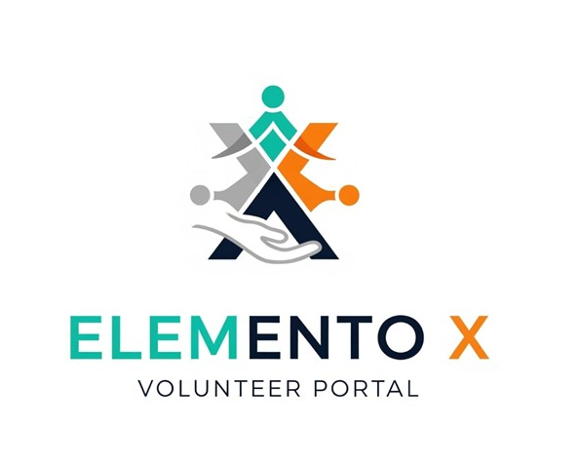
Grupo: Elemento X
Componentes:
Luiza - Gerente
Ana - Analista de requisitos
Marcelo - Documentação
Thalita - Desenvolvedor
Ryan - Desenvolvedor
Silas - Desenvolvedor

Nome do site: Voluntary
Tema: Portal de voluntariado

Resumo
O Voluntary nasce do desejo de tornar acessível o engajamento voluntário, por meio de seu portal de voluntariado, a empresa criará um pedido de ajuda facultativa onde quem quiser se candidatar conseguirá de forma voluntária. Seu diferencial estará na democratização da participação social, oferecendo uma ferramenta amigável que poderá servir tanto para organizações estruturadas quanto ações emergenciais ou de pequeno alcance. Podendo assim, criar oportunidades e experiências para os voluntários.

Introdução
O projeto Voluntary visará promover a solidariedade e o engajamento voluntário de forma acessível e eficaz. Teremos como objetivo a criação de um portal de voluntariado que conecta empresas, pequenos empreendimentos e iniciativas de solidariedade com voluntários dispostos a ajudar. Ao fortalecer essas conexões, a Voluntary busca não só ampliar o impacto social, mas também fomentar redes colaborativas que gerem benefícios reais às comunidades envolvidas.
Assim, ao fortalecer as conexões entre quem deseja ajudar e quem precisa de apoio, o Voluntary pretende não apenas ampliar o impacto das ações de voluntariado, mas também fomentar uma cultura de solidariedade e colaboração contínua. O projeto se baseia na convicção de que, ao aproximar diferentes atores sociais em um ambiente digital confiável, é possível gerar benefícios reais, duradouros e transformadores para as comunidades envolvidas.
O site será um portal de vagas de voluntariado, no qual empresas, organizações e pequenos empreendimentos poderão publicar oportunidades de voluntariado. Essas vagas deverão acompanhar tags que descrevem a área do serviço voluntário, facilitando a busca por parte dos voluntários. Dessa forma, cada pessoa interessada poderá utilizar filtros e palavras-chave para encontrar rapidamente atividades que estejam alinhadas aos seus interesses, competências ou causas que deseja apoiar.
Justificativa
A quantia de voluntariado vem aumentando significativamente no Brasil, sendo algo que beneficia várias pessoas, não só o voluntário, além de facilitar as conexões interpessoais. Baseado no artigo voluntariado: um fio que conecta a transformação social à realidade de muitos brasileiros, “Mais de 7,3 milhões de brasileiros se dedicaram a atividades voluntárias.”(Priscila, 2025). Podemos notar que o serviço voluntário vem ganhando bastante força no Brasil e por meio da criação da nossa plataforma iremos conseguir democratizar a realização desses serviços.
Outro ponto fundamental é o cuidado com o meio ambiente. Diversos projetos são voltados à preservação ambiental, como campanhas de limpeza, reflorestamento e educação ecológica. Essas iniciativas são essenciais para garantir um futuro mais sustentável e consciente para todos, promovendo um impacto positivo na vida das pessoas ao seu redor. Essa atitude vai além de uma ajuda pontual, ela representa comprometimento com a transformação social e com a melhoria das condições de vida coletivas.
Por fim, o voluntariado também contribui para o crescimento pessoal e profissional. Participar dessas atividades é uma oportunidade de adquirir novas habilidades, desenvolver competências interpessoais e até mesmo ganhar experiências que podem servir como diferencial em processos seletivos de emprego.

Desenvolvimento
Requisitos Funcionais - É uma lista de comportamentos, funções e operações que um sistema deve ser capaz de realizar, os requisitos funcionais também descrevem como essas funções serão implementadas no sistema.
RF01- Login e Cadastro (Voluntariado, Empresa e Administração)
RF02- Gestão de Perfil – Voluntário
RF03- Tela Principal – Voluntário
RF04- Tela de Publicação das Vagas – Empresas
RF05- Busca e Filtro de Vagas (na tela principal) – Voluntário
RF06- Candidatura via e-mail pelo site – Voluntariado
RF07- Administração do Portal
RF08- Feedback – Voluntário e Empresa:
RF09- Gestão de Vagas – Empresa:
RF10- Adicionar Empresas e Monitorar Publicações – Administrador
RF11- Notificações e Alertas
RF12- Relatórios e estatísticas – Administrador
Código | Descrição | Prioridade
RF01 | O sistema deve permitir que voluntários se cadastrem criando login e senha.  Empresas e instituições terão o cadastro validado pelo administrador do sistema, para garantir a confiabilidade das empresas e prevenir a criação de perfis falsos que possam comprometer o sistema com vagas de voluntariado falsas.  O administrador terá acesso diferenciado, com permissões para gerenciar toda a plataforma. | Alta
RF02 | O voluntário poderá criar e editar seu perfil, adicionando suas informações pessoais, áreas de interesses, disponibilidade de tempo, localização, habilidades e experiências. Essas informações serão usadas para facilitar a busca de vagas disponíveis. | Alta
RF03 | Uma área centralizada onde os voluntários poderão visualizar as vagas em destaque, oportunidades recentes, campanhas emergenciais, recomendações personalizadas com base no perfil e acompanhar novidades. | Alta
RF04 | Funcionalidade destinada às empresas parceiras, que possibilita o cadastro e a divulgação de oportunidades de voluntariado na plataforma. Essa tela deve permitir a inserção de informações detalhadas sobre a vaga, como descrição detalhada da atividade, requisitos, local de execução e período de atuação, tags e categoria das vagas e número de vagas disponíveis, garantindo clareza e transparência para os voluntários interessados. | Alta
RF05 | Facilita a localização de oportunidades específicas através de filtros como tag, categoria, área de atuação, localização, período ou tipo de atividade. | Média
RF06 | O voluntário poderá se candidatar diretamente a uma vaga, com envio automático de notificação à empresa por e-mail e também por painel interno do portal. | Alta
RF07 | O administrador terá acesso total a relatórios, estatísticas de uso, monitoramento de vagas, usuários cadastrados e denúncias de conteúdos inadequados. | Alta
RF08 | Após o término da experiência, tanto voluntários quanto empresas poderão deixar avaliações. Isso ajuda a criar reputação e credibilidade dentro da plataforma. | Média
RF09 | As empresas terão autonomia para cadastrar, atualizar, suspender ou remover vagas de voluntariado. | Alta
RF10 | O administrador poderá aprovar novas empresas parceiras, validar documentos, supervisionar as vagas publicadas e intervir em casos de irregularidades, garantindo a confiabilidade das informações. | Alta
RF11 | O sistema enviará notificações (e-mail ou push) sobre novas vagas, mudanças em candidaturas, lembretes de atividades ou campanhas emergenciais. | Média
RF12 | O administrador poderá gerar relatórios sobre números de voluntários ativos, número de vagas preenchidas, causas mais buscadas e impacto social estimado. | Média

Requisitos Não Funcionais - especificam como o sistema deve se comportar, em vez de o que ele deve fazer (isso é definido pelos requisitos funcionais). Eles descrevem os atributos de qualidade do sistema, como desempenho, usabilidade, segurança, confiabilidade e escalabilidade do sistema.
RNF01- Tempo de Resposta
RNF02- Segurança – Criptografia de Dados Sensíveis
RNF03- Usabilidade e Acessibilidade
RNF04- Escalabilidade – Capacidade de Expansão

Código | Descrição | Tipo
RNF01 | O sistema deve garantir agilidade na navegação e carregamento das páginas, oferecendo uma boa experiência ao usuário. | Desempenho
RNF02 | Todas as informações confidenciais, como dados pessoais e senhas, devem ser protegidas por mecanismos de criptografia. | Segurança
RNF03 | A interface deve ser intuitiva e inclusiva, permitindo que qualquer usuário consiga utilizar o portal. | Utilidade
RNF04 | A plataforma deve estar preparada para suportar um número crescente de usuários, vagas e empresas, sem comprometer o desempenho. | Desempenho

Requisitos de Domínio
Os requisitos de domínio estão associados a regras e padrões específicos do domínio de aplicação do software. Eles são moldados pelo contexto em que o software será utilizado e podem incluir regulamentações legais, padrões da indústria ou práticas específicas do negócio. Por exemplo, um software de contabilidade pode precisar aderir a padrões contábeis internacionais específicos.
Ajuda Voluntariado: O sistema deve apoiar de forma prática e acessível a conexão entre voluntários e instituições, promovendo impacto social positivo.
Stakeholders - são indivíduos, grupos ou outras organizações que têm um interesse direto ou indireto numa empresa ou projeto, sendo influenciados pelas suas decisões ou podendo influenciar os seus resultados. Exemplos comuns incluem clientes, funcionários, investidores, fornecedores e a comunidade local, e o seu envolvimento e satisfação são cruciais para o sucesso e sustentabilidade a longo prazo de qualquer negócio.
Instituições/ONGs: Organizações que necessitam de voluntários para executar seus projetos sociais.
Voluntários: Pessoas dispostas a doar seu tempo e habilidades em prol de causas sociais.
Empresas Apoiadoras: Negócios que oferecem suporte através de vagas, doações ou parcerias.
Organizações Governamentais: Entidades públicas que podem apoiar e validar projetos de voluntariado.
Comunidades Necessitadas de Apoio: Grupos sociais que se beneficiam diretamente das ações voluntárias.

Técnicas de Elicitação - métodos para obter e entender informações, especialmente na área de requisitos, e incluem ferramentas como entrevistas, questionários, observação, análise de documentos, brainstorming e workshops.
Prototipação: Criação de modelos visuais da plataforma para validar ideias e funcionalidades antes do desenvolvimento final.
Brainstorm: Sessões colaborativas com stakeholders para levantar necessidades, expectativas e soluções inovadoras.
Workshops: Reuniões com grupo de interessados para alinhar visões, discutir funcionalidades e chegar em um consenso.
Observação: Acompanhamento do comportamento dos usuários em seus ambientes reais para identificar práticas, dificuldades e necessidades.
Questionários: Coleta de informações em larga escala por meio de formulários, possibilitando identificar padrões de necessidade.
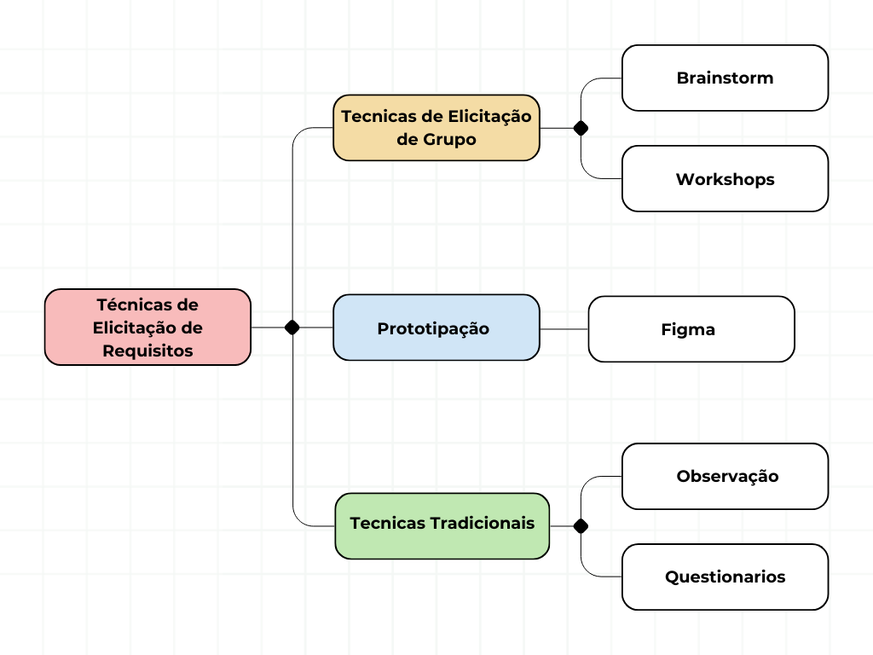
Possíveis Desafios - barreiras e obstáculos que podem impedir o sucesso, geralmente incluem falhas na comunicação, gestão de recursos, cronograma e escopo (o aumento do tamanho do projeto). Outros desafios incluem conflitos na equipa, problemas com a gestão dos stakeholders (partes interessadas), imprevistos e a falta de objetivos claros.
Alcançar Empresas: Dificuldade de atrair empresas para disponibilizar vagas e participar da plataforma. Exige campanhas de divulgação, parcerias estratégicas e benefícios claros para participação
Alcançar Voluntários: Garantir que os voluntários criem perfis completos e se candidatem às vagas pode ser um desafio. É necessário oferecer uma plataforma simples, intuitiva e recompensadora com certificados digitais e reconhecimento social.
Segurança e Confiabilidade: Risco de perfis falsos ou vagas fraudulentas. Exige sistema de verificação de empresas e denúncias ativas por parte da comunidade.
Acessibilidade e Usabilidade: O sistema deve ser acessível a diferentes tipos de pessoas, incluindo recursos de acessibilidade (leitor de tela, contraste e navegação simplificada).
Integração com Outros Sistemas: Possível necessidade de integração com redes sociais, e-mail marketing ou APIs de ONGs para facilitar divulgação e captação de voluntários.
Dificuldade em Desenvolver: Barreiras técnicas e de recursos que podem atrasar ou complicar a implementação do sistema.
Dificuldade em Documentar: A elaboração de documentação completa e organizada pode ser um processo trabalhoso, mas essencial para a manutenção do projeto.
Diagrama de casos de uso
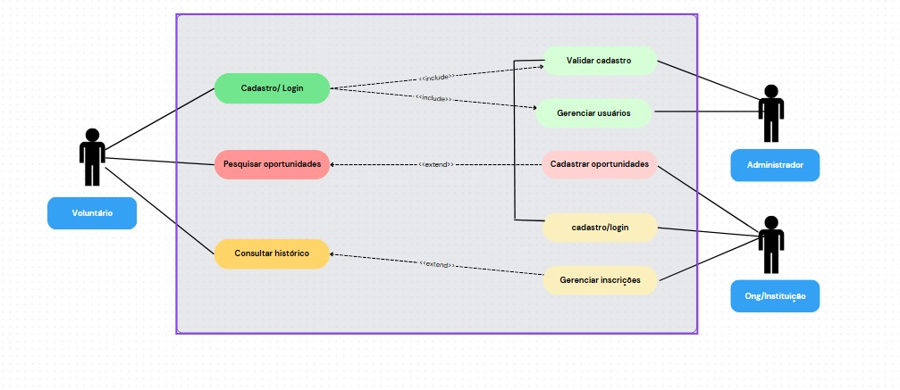

Diagrama de sequência
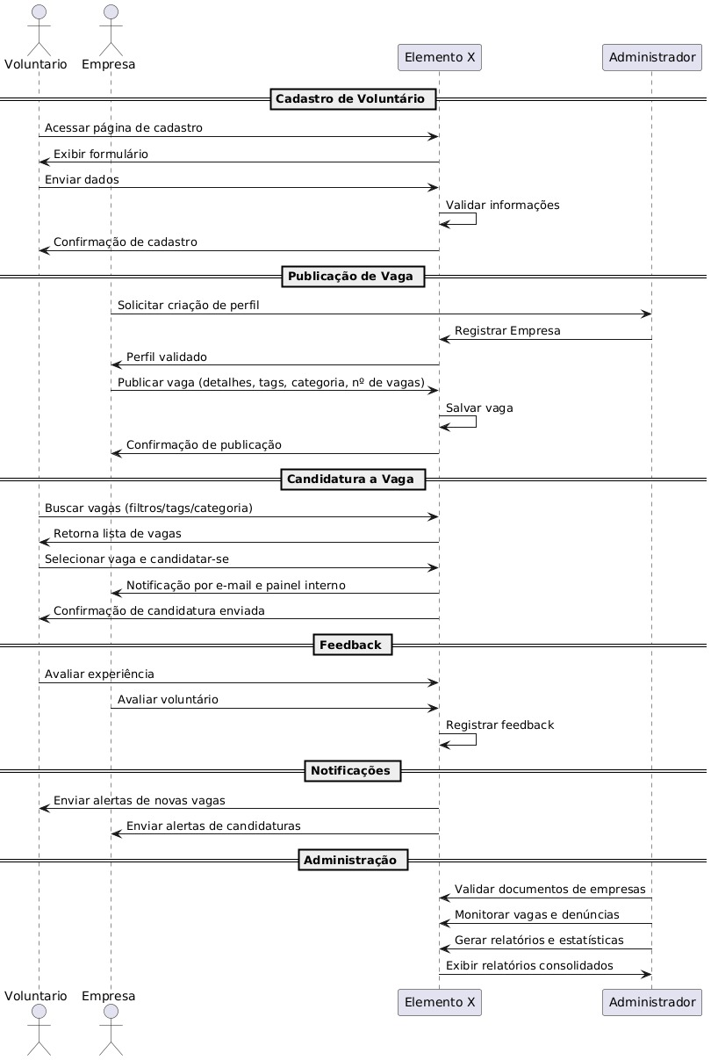
Diagrama de classe
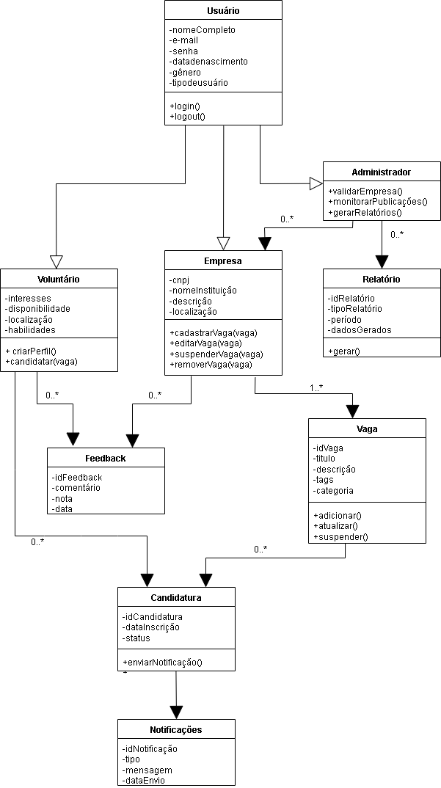
Mapa de navegação
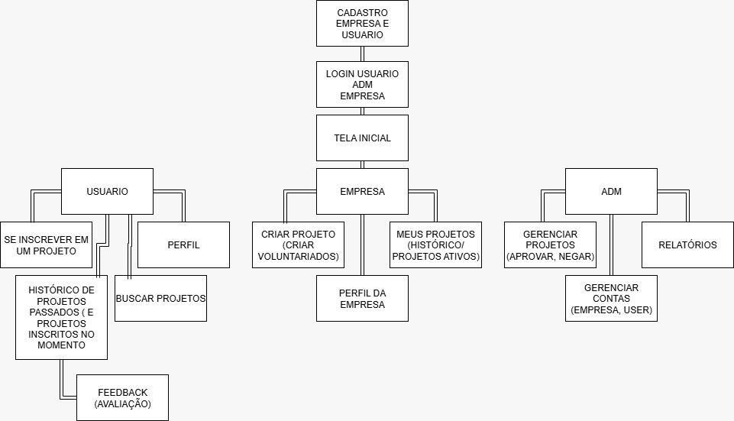
Revisão Literária
O Voluntary nasce do desejo de tornar acessível o engajamento voluntário, por meio de seu portal de voluntariado, a empresa criará um pedido de ajuda facultativa onde quem quiser se candidatar conseguirá de forma voluntária. Para tornar esse projeto realidade, fizemos pesquisas em alguns sites e artigos online para poder entender melhor sobre o voluntariado e o seu crescimento no Brasil.
O texto de Helenara Silveira Fagundes (2006) apresenta o voluntariado como parte de um debate mais amplo sobre solidariedade e políticas sociais. A autora evidencia a tensão entre a responsabilidade do Estado e da sociedade civil na luta contra desigualdades, ressaltando que o voluntariado deve ser entendido não apenas como um gesto individual, mas também como um componente que pode fortalecer a cidadania e a justiça social.
Em um contexto mais recente, a reportagem publicada pelo Correio Braziliense (2024) apresenta dados que comprovam a ampliação do voluntariado no país. Segundo a pesquisa Datafolha, “56% da população adulta diz fazer ou já ter feito algum tipo de atividade voluntária” (CORREIO BRAZILIENSE, 2024), o que representa um crescimento expressivo em relação a anos anteriores. Além disso, a mesma fonte aponta que a pandemia de Covid-19 intensificou esse engajamento, já que “Nos picos mais altos da pandemia, mesmo com o isolamento social, 47% dos entrevistados relataram praticar mais o voluntariado” (CORREIO BRAZILIENSE, 2024). Esses dados reforçam a ideia de que o voluntariado, além de ser um gesto solidário, também é uma resposta social diante de crises.
Por sua vez, Souza (2025), em artigo publicado no portal Hora Campinas, define o voluntariado como “um fio que conecta a transformação social à realidade de muitos brasileiros”, destacando sua capacidade de gerar pertencimento e propósito tanto para quem doa quanto para quem recebe. A autora sublinha que, em 2022, “7,3 milhões de brasileiros se dedicaram a atividades voluntárias em 2022. Embora o número seja significativo, ele representa apenas 4,2% da população com 14 anos ou mais” (SOUZA, 2025), evidenciando que ainda existe um amplo espaço para crescimento. O texto também destaca o avanço do voluntariado corporativo, apontando que “89% dos executivos acreditam que o voluntariado melhora o clima interno das empresas e reforça o senso de pertencimento dos colaboradores.” (SOUZA, 2025).
Em conjunto, os três textos permitem compreender que o voluntariado no Brasil evoluiu de uma prática centrada na solidariedade e no apoio às políticas sociais (2006) para um fenômeno mais amplo e diversificado (2024–2025), capaz de responder a emergências, promover conexões humanas e até integrar estratégias institucionais. Após a leitura e compreensão desses textos, fica mais fácil entender o motivo por trás da criação do voluntário, um site que tem como proposta facilitar e democratizar o serviço voluntário.
Referências bibliográficas
REDAÇÃO. Artigo – Voluntariado: um fio que conecta a transformação social à realidade de muitos brasileiros – por Priscila Rodrigues de Souza. Hora Campinas, 2025. Disponível em: https://horacampinas.com.br/artigo-voluntariado-um-fio-que-conecta-a-transformacao-social-a-realidade-de-muitos-brasileiros-por-priscila-rodrigues-de-souza/ Acesso em: 12 Aug. 2025.
Fagundes, Helenara Silveira. "O voluntariado, a solidariedade e as políticas sociais." Textos & Contextos (Porto Alegre) 5.2 (2006): 1-19. Disponível em: https://www.redalyc.org/pdf/3215/321527159003.pdf Acesso em 22 Aug. 2025
GIUSTI, Maria Beatriz. Ajudar ao próximo segue em alta entre os brasileiros. Brasil. Disponível em: https://www.correiobraziliense.com.br/brasil/2024/09/6937679-ajudar-ao-proximo-segue-em-alta-entre-os-brasileiros.html Acesso em: 28 Aug. 2025.

